

Minix Force

**Demo do projeto**

**Trabalho realizado por:**

**Gonçalo Marantes Monteiro - up201706917**

**Maria Helena Viegas Oliveira Ferreira - up201704508**

no âmbito da disciplina de Laboratório de computadores

do segundo ano da Faculdade de Engenharia da Universidade do Porto

Agradecimentos ao professor Nuno Paulino por toda a ajuda na realização do projeto

**Trabalho do grupo 01 da turma 4**

Data de entrega de 7 de Janeiro de 2019

Minix-force é um jogo bidimensional de tiro em que a personagem principal é um soldado. Este soldado pode deslocar-se para os lados, com as teclas W, A, S e D. Também pode disparar, clicando no botão direito do rato. Para auxiliar o disparo, temos uma mira que se mexe de acordo com o movimento do rato. O jogo utiliza os diversos drivers de dispositivo aprendidos na disciplina de laboratório de computadores.

Durante o jogo o objetivo é sobreviver o maior tempo possível aos ataques constantes dos mortos-vivos, inimigos a eliminar. Tanto se pode fugir dos inimigos, deslocando-se com as teclas ou disparar a arma, para os matar.

Quando ocorre a colisão entre um inimigos e o soldado, uma vida é perdida. O jogador tem 3 vidas. O jogo acaba quando o personagem morre (número de vidas é zero) ou o jogador sai do jogo (pressiona a tecla ESC ). Para pausar ou retornar o jogo, basta clicar na tecla “espaço”. Quando se sai de pause entra-se numa contagem decrescente, de 3 até 0.

O desempenho do jogador (score) é classificado com base no tempo gasto e na pontuação obtida ao matar os inimigos. Antes do jogo se iniciar faz-se uma contagem decrescente. Quando o jogo termina podemos reiniciar o jogo.

**Periféricos**

Graphics Card

Modo Gráfico: 0x14C - 32 bits (8 : 8 : 8 : 8)

Transparência detetada automaticamente.

vamos usar XPMs em vez de BPMs

Implementamos também double buffering.

Timer

O timer é responsavel pelo frame rate, e é útil para a formação do score. Durante o jogo é possível ver a contagem do tempo que o jogador se encontra vivo na faixa superior do jogo, assim como o score e as vidas do jogador. É também responsável pelo movimento constante dos inimigos e pela contagem decrescente inicial.

Mouse

O mouse é utilizado durante o jogo, o jogo utiliza tanto o movimento do rato como os seus botões.

O movimento do rato coincide com o movimento da mira. Quando se ultrapassa os limites do ecrã, a mira permanece na mesma distância horizontal, podendo apenas subir ou descer, se não for também o limite inferior ou superior do tabuleiro. Por tanto, a mira encontra-se sempre dentro dos limites do jogo, e está sempre representada.

O botão esquerdo provoca o disparo da arma. A bala disparada vai até a posição da mira.

Keyboard

Tanto no menu inicial como no menu final, a seta para baixo escolhe a opção a baixo, e a seta para cima a opção acima. Quando não há mais opções acima ou abaixo, respetivamente, a opção selecionada é a mesma.

No modo de jogo, o botão “A” provoca o movimento para a esquerda, o botão “D” provoca o movimento para a direita, o botão “W” move o soldado para cima e o botão “S” move o soldado para baixo. Se pressionarmos o botão “espaço” paramos o jogo, e se pressionarmos o botão esc, vamos para o score menu, nao podendo voltar a jogar aquele jogo.

RTC

Quando iniciamos o programa, no main menu, podemos ver tanto a data atual, dias, minutos e segundos; como as horas, pela ordem, horas, minutos e segundos. O interrupt handler só realiza a chamada ao sistema quando não está a fazer a atualizações. Se uma atualização estiver a ser realizada, realizamos nova chamada, até uns valores garantidamente corretos.

Organização do Projeto

O programa está organizado em diversos ficheiro.

Para ajudar a execução do programa, utilizamos uma maquina de estados com os 6 estados possíveis o jogo.

Inicialme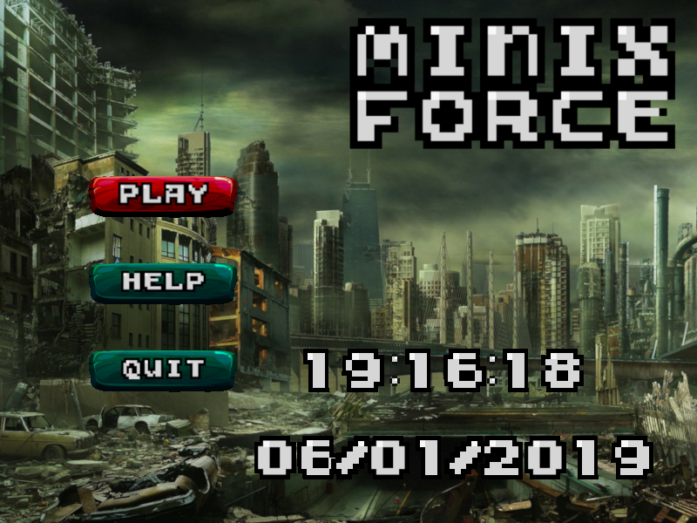nte encontramos-nos no estado MAIN_MENU.

Dependendo da opção que selecionamos, podemos iniciar o jogo, onde iniciaremos a count down, ficando no estado COUNT_DOWN, ou consultar a “Help” disponível para ajudar o jogador a compreender os comandos existentes. Podemos também sair do jogo, parando a execução do programa.

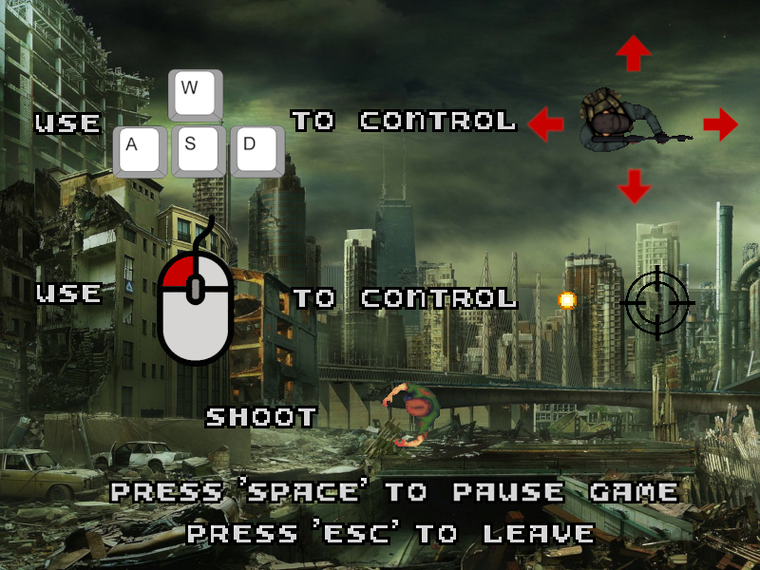 Se selecionarmos a segunda opção entramos na seguinte imagem.

Para sair do HELP_MENU basta pressionar o botão de ESC, voltando assim para o MAIN_MENU.

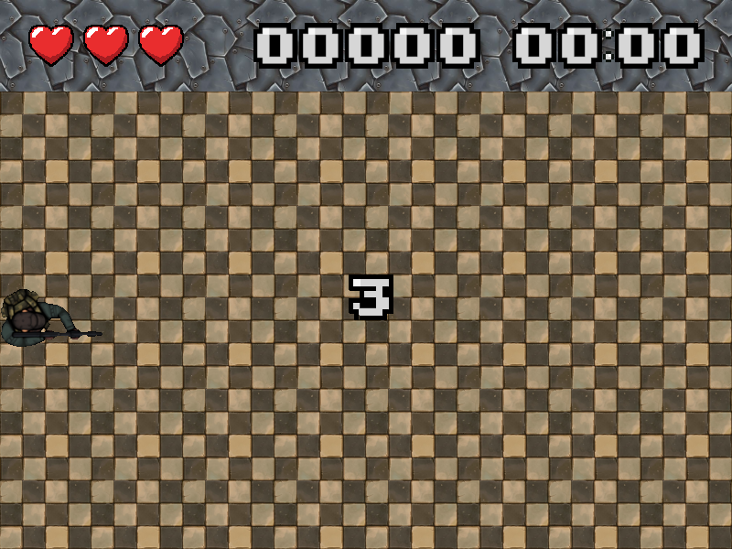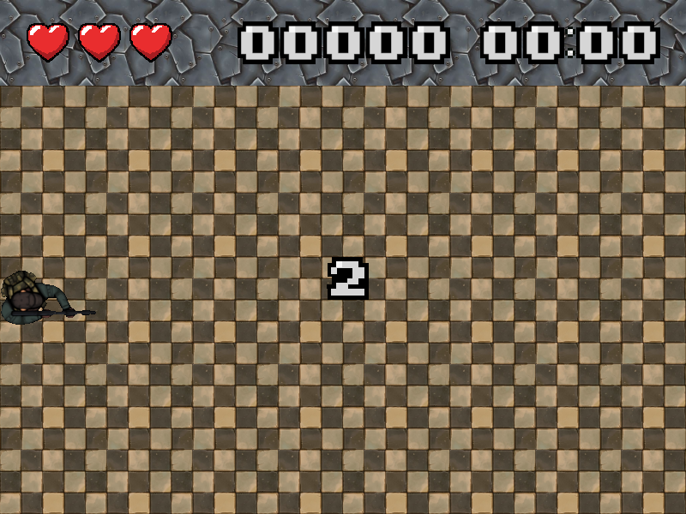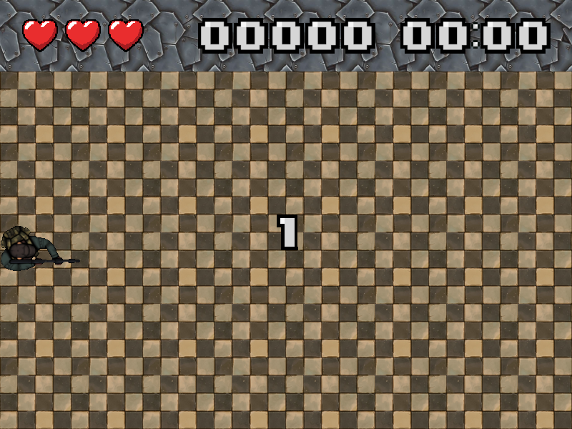

Antes do inicio do jogo, iniciamos uma contagem decrescente, que se inicia no 3 e se finliza em 0. A seguir a esta contagem, dá-se o inicio do jogo instantaneamente.

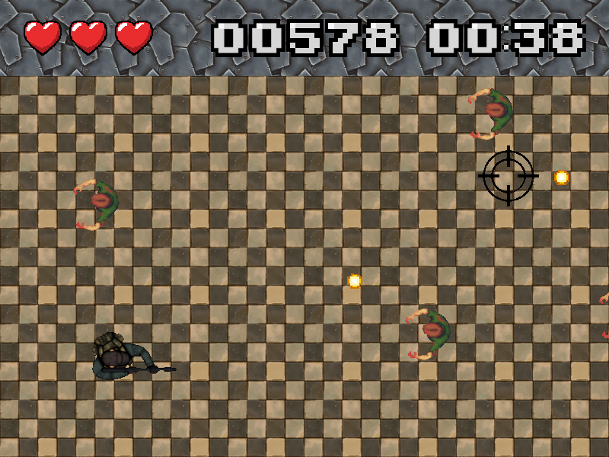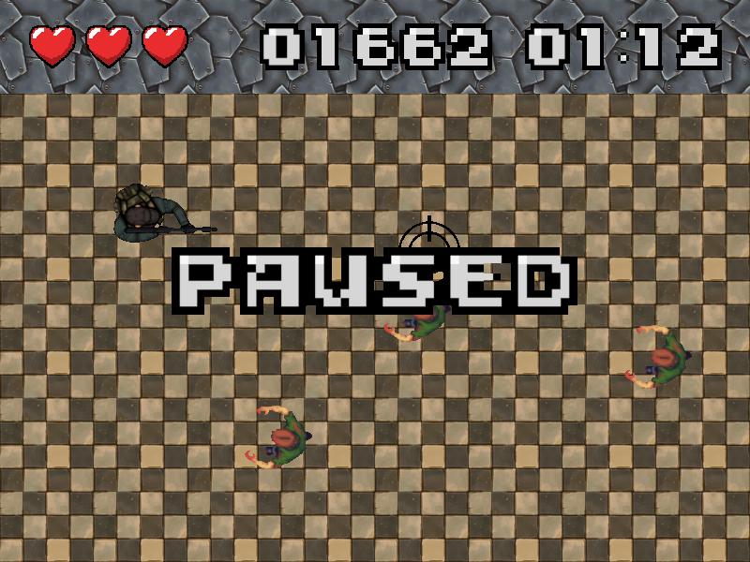

O soldado pode se mecher até ao limite inferior do ecra, ao limite superior do tabuleiro. Porem, não se pode deslocar até a outra ponta do ecra, Pode andar para trás até ao limite do ecrã, mas parar a frente até uma distância defenida por nós. Os inimigo deslocam-se em linha reta, desaparecendo se atingirem o final do ecrã ou colidirem com o soldado. No último caso, uma vida desaparece, dos corações acima. Com a mira sabemos o local para que local a bala irá se a disparamos.

Durante o jogo temos sempre a possibilidade de fazer pause, pressionando o botão space, ficando numa imagem parecida com a da direita. Para regressar ao mesmo jogo, basta clicar novamente na mesma tecla.

Para atingir o último estado do jogo temos 2 opções, perdermos, isto é, deixamos o número de vidas chegar ao zero, ou pressionamos o botão de esc.

Depois de chegar ao SCORE_MENU, nao podemos voltar para o mesmo jogo, podemos ir para o 1 estado, o MAIN_MENU; podemos jogar outra partida ou parar a execução do programa.

O score menu mostra a pontução na partida, o tempo útil de vida e os inimigos mortos.

